德安县2022空气质量年报

江西首科生态环境有限公司
二零二三年一月

编制单位及人员情况

主要编制单位：九江市德安生态环境局
江西首科生态环境有限公司
主要编制人员：九江市德安生态环境局
——冯迎芬、黄五秀、何元春、易福梅、
谢文斯
江西首科生态环境有限公司
——廖仲彬、肖锋、李冉

德安县2022年大气污染综合治理工作专报
德安大气指挥部综合技术团队 2023年1月20日

九江市德安县空气质量年报（2022年）

摘要
- 德安县空气质量排名情况
2022年德安县PM_{2.5}年累计浓度为28微克/立方米，同比下降3.4%，相比九江市PM_{2.5}均值浓度（32微克/立方米）低12.5%，江西省区县排名第90名。
2022年德安县臭氧8小时年第90百分位浓度为153微克/立方米，同比上涨11.7%，相比九江市O₃浓度（152微克/立方米）高0.7%，江西省区县排名第78名。
- 污染等级及首要污染物
德安县2022年优良天数308天，占比为88.3%（优天32.09%），轻度污染天占比为11.46%，空气质量有轻微恶化，这主要与9月份臭氧频发污染事件有关，PM_{2.5}污染有明显好转，但臭氧8小时污染逐渐凸显。
2022年首要污染物为细颗粒物PM_{2.5}的天数为41天，首要污染物为颗粒物PM₁₀的天数为22天，与去年相比明显下降，颗粒物污染明显改善；首要污染物为臭氧8小时天数为171天，与去年相比，明显抬升，表明2022年O₃污染形势严峻。
- PM_{2.5}污染成因
2022年德安县高空气团主要来自东北和东部区域。北部区域气团对德安县PM_{2.5}浓度影响相比南部较大，受东北部区域传输影响。外部PM_{2.5}潜在污染源区域主要包括：安徽中南部、江苏西部和南部以及鲁豫皖交界处。
德安县PM_{2.5}在9-11时和晚间20-23时出现两个峰值，该时段机动车尾气排放较多，夜间19-23时很可能有重型柴油车尾气排放污染。
- 臭氧污染成因
德安县西北、西南部区域存在机动车尾气和工业企业排放VOCs和NO_{X}发生光化学反应，导致站点臭氧浓度升高。同时在站点北侧存在大量餐饮源，油烟排放可能对站点臭氧浓度产生影响。此外还可能受到东北部、偏东方向区县工业源排放以及污染传输影响。
- PM_{2.5}污染过程
德安县2020年经历了5次较明显的PM_{2.5}污染等级在轻度及以上的污染过程，主要集中在1月和12月。1月的污染程度较重。2022年1月11日至1月21日的污染主要受到静稳、高湿等不利天气影响，污染气团在德安及周边区域滞留，形成区域性污染事件。
基于上述结论，针对德安县未来的污染源管控治理工作提出以下建议：
- 从德安县整体来说，需要重点关注东部街乡的污染源治理，特别是聂桥镇、磨西乡、河东乡和紫荆村。河东乡扬尘污染较明显，需加强扬尘源管控治理。
- 从德安县老年中心站点周边说，需要重点开展雁湖路和东风大道交叉口、东佳大道和蒲塘路交叉口、东风路和解放路交叉口、朝阳路和解放路交叉口东风大道、宝塔大道和共安大道的交通疏导工作；重点对G105国道和福银高速，以及德安县医疗保障局、老年活动中心和宝塔大道/渊明大道(路口)站点周边道路的重型柴油货车实施限行管控措施。
- 德安县的机动车尾气污染问题较凸显，特别是在早上5-8时和17-21时最明显，建议重点在此时段注意交通疏导，必要时采取限行措施；另外，特别在19-23时要重视对柴油车行驶的限制。
- 德安县也存在工业企业排放问题，工企业主要集中在老年中心站点西南侧以及北侧，建议要坚持定期对这两处区域企业的污染减排设备进行抽查，对不合格的企业及时督促其进行整改。

目录
一、空气质量及排名、达标情况 - 1 -
1.1.区县空气质量排名情况 - 1 -
1.2.年累计浓度排名及同比变化情况 - 1 -
1.3.空气质量等级及首要污染物分布情况 - 2 -
1.3.1.空气质量等级 - 2 -
1.3.2.首要污染物 - 3 -
二、PM_{2.5}污染特征分析 - 4 -
2.1.时间序列分析 - 4 -
2.1.1.年变化趋势 - 4 -
2.1.2.月均浓度变化趋势 - 6 -
2.1.3.日间浓度变化趋势 - 7 -
2.2.空间特征分析 - 8 -
2.2.1.九江市污染物浓度分布 - 8 -
2.2.2.与周边站点对比情况 - 9 -
2.2.3.德安县染物浓度分布 - 10 -
2.3.影响因素分析 - 10 -
2.3.1.气象因素分析 - 10 -
2.3.2.污染传输影响分析 - 15 -
2.3.3.污染源分布 - 20 -
三、典型污染过程分析 - 22 -
3.1.污染过程统计 - 22 -
3.2.O₃典型污染过程 - 23 -
3.3.PM_{2.5}典型污染过程 - 24 -
四、工作总结及成果 - 26 -
五、未来管控建议 - 27 -

- 空气质量及排名、达标情况

1.1.区县空气质量排名情况
2022年德安县PM_{2.5}年累计浓度为28微克/立方米，在江西省111个区县排名第90名。优良天数为308天，优良天比率为88.3%，在江西省排名第101名。

1.2.年累计浓度排名及同比变化情况
表1-1显示，2022年德安县PM_{2.5}年累计浓度为28微克/立方米，在周边五个区（德安县、武宁县、庐山市、共青城和永修县）排名第四名，同比下降3.4%，下降幅度在周边区排名第二名，相比九江市PM_{2.5}均值浓度（32微克/立方米）低12.5%。
德安县PM₁₀年累计浓度为46微克/立方米，在周边区排名第三名，同比下降11.5%，下降幅度在周边区排名第二名，相比九江市PM₁₀平均浓度（51微克/立方米）低9.8%。
德安县臭氧8小时年第90百分位浓度为153微克/立方米，在周边区排名第二名，同比上涨11.7%，变化幅度在周边区排名第三名，相比九江市O₃浓度（152微克/立方米）高0.7%。

表1-1 德安县周边区和九江市空气质量主要指标及同比变化
2022年德安县、周边区和九江市同比变化情况(审核（实况）)
国控站点 | PM_{2.5}(μg/m³) |  |  |  | PM₁₀(μg/m³) |  |  |  | O_{3-8h}(μg/m³)
国控站点 | 浓度 | 排名 | 改善率（%） | 排名 | 浓度 | 排名 | 改善率（%） | 排名 | 浓度 | 排名 | 改善率（%） | 排名
武宁县环保局 | 20 | 20 | -- | 3 | 36 | 37 | -2.7 | 4 | 139 | 121 | +14.9 | 5
永修县环保局 | 29 | 29 | -- | 3 | 64 | 66 | -3.0 | 3 | 150 | 134 | +11.9 | 4
德安县老年活动中心 | 28 | 29 | -3.4 | 2 | 46 | 52 | -11.5 | 2 | 153 | 137 | +11.7 | 3
庐山市环保局 | 25 | 25 | -- | 3 | 39 | 47 | -17.0 | 1 | 148 | 145 | +2.1 | 1
共青城网球中心 | 22 | 24 | -8.3 | 1 | 49 | 50 | -2 | 5 | 149 | 141 | +5.7 | 2
周边区均值 | 25 | - | -2.3% | - | 47 | - | -7.2% | - | 148 | - | 9.3% | -
九江市 | 32 | - | -5.9% | - | 51 | - | -8.9% | - | 152 | - | 10.9% | -

表1-2显示，2022年德安县的PM_{2.5}、PM₁₀、NO₂和CO的浓度相比周边区较高。另外，德安县PM_{2.5}/PM₁₀比值为0.61，在周边区排名靠后，SO₂/NO₂比值为0.32，在周边区相对较低。这说明德安县主要受细颗粒物污染较明显，并且该地区的机动车尾气污染相比周边地区明显。
表1-2 德安县和周边区污染情况一览表
站点 | PM_{2.5} | PM₁₀ | NO₂ | SO₂ | O_{3_8h} | CO | PM_{2.5}/PM₁₀ | SO₂/NO₂
武宁县环保局 | 20 | 36 | 12 | 5 | 139 | 1 | 0.56 | 0.42
永修县环保局 | 29 | 64 | 21 | 7 | 150 | 0.9 | 0.45 | 0.33
德安县老年活动中心 | 28 | 46 | 19 | 6 | 153 | 0.9 | 0.61 | 0.32
庐山市环保局 | 25 | 39 | 14 | 7 | 148 | 0.9 | 0.64 | 0.50
共青城网球中心 | 22 | 49 | 17 | 6 | 149 | 1 | 0.45 | 0.35
周边区均值 | 25 | 47 | 17 | 6 | 148 | 0.9 | 0.53 | 0.35

1.3.空气质量等级及首要污染物分布情况

1.3.1.空气质量等级
图1-1显示，德安县2022年空气质量等级为优的天数为112天，占比为32.09%，良天数为196，占比为56.16%，优良率为88.3%；轻度污染天数为40天，占比为11.46%，中度污染天数1天，占比为0.29%；2022年无效天数为16天。与往年相比，2022年优良率有所下降，其中空气质量为优的天数明显减少，为良的天数有所上涨，轻度污染天数较19年有所下降，但较20和21年明显上升，这说明2022年整体将空气质量相毕之前有所变差。
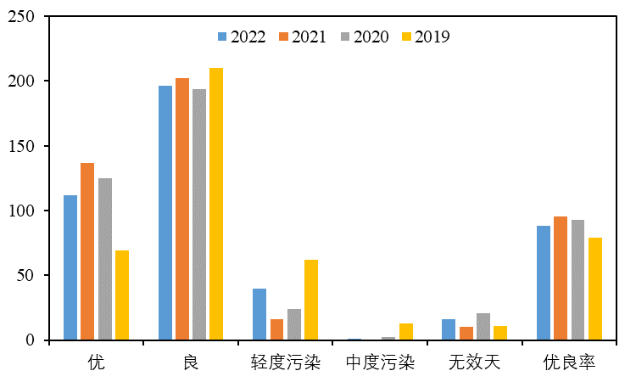
图1-1 德安县空气质量等级分布图

1.3.2.首要污染物
图1-2显示，2022年首要污染物为细颗粒物PM_{2.5}的天数为41天，占比为17.30%，与去年相近；首要污染物为颗粒物PM₁₀的天数为22天，占比为9.28%，与去年相比明显下降，表明PM₁₀污染明显改善；首要污染物为臭氧8小时天数为171天，占比为72.15%，与2021年相比，明显抬升，表明2022年O₃污染形势严峻，这可能是造成其优良率下降的主要原因；另外，2022年首要污染物为二氧化氮天数为2天，占比分别为0.84%。因此，2022年德安县颗粒物污染与近四年相比有明显好转，但臭氧污染逐渐凸显。
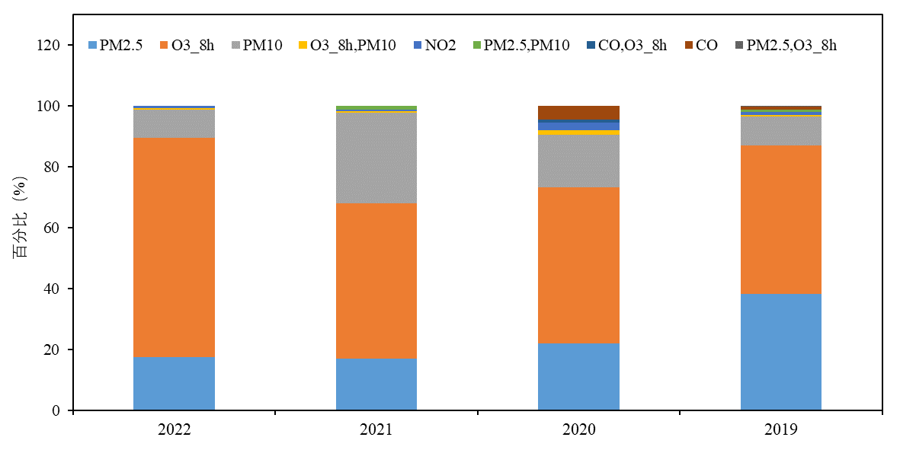
图1-2 德安县首要污染物分布图

二、PM_{2.5}污染特征分析

2.1.时间序列分析

2.1.1.年变化趋势
图2-1显示，2019-2022年德安县PM_{2.5}年累计浓度呈持续下降趋势，连续三年不断改善，22年较于19年下降11 μg/m³，这说明德安县的PM_{2.5}污染问题是有明显好转的；PM₁₀年累计浓度也呈现整体下降趋势，22年较于19年下降14 μg/m³，这说明德安县的粗颗粒物污染问题明显改善；臭氧方面，2022年O₃_8h_90%为153 μg/m³，较于19年下降21 μg/m³，但是较于21和20年呈现明显上涨，这说明2022年臭氧污染有所抬头，需要进一步加强臭氧防治工作。整体而言，2022年颗粒物浓度明显改善，但是臭氧污染有所加重。
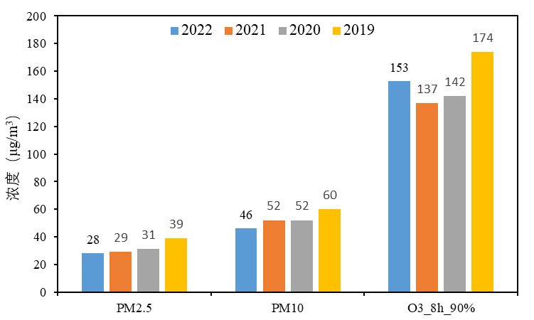
图2-1 PM_{2.5}、PM₁₀年累计浓度和O₃_8h_90%逐年变化趋势
图2-2为2019-2022年PM_{2.5}/PM₁₀和SO₂/NO₂的年变化趋势，可以看出连续四年PM_{2.5}/PM₁₀基本维持在0.6左右，PM_{2.5}占比较高，表明德安县颗粒物污染以PM_{2.5}为主，就变化趋势而言，19-21年呈现连续下降趋势，2022年有所上升，这可能是PM_{2.5}改善幅度低于PM₁₀改善幅度造成，说明PM_{2.5}污染防治仍需加强。SO₂/NO₂值维持在03-0.4之间，2019-2022年呈现略微下降趋势，波动不明显，表明氮氧化物排放对空气质量的贡献略有下降。
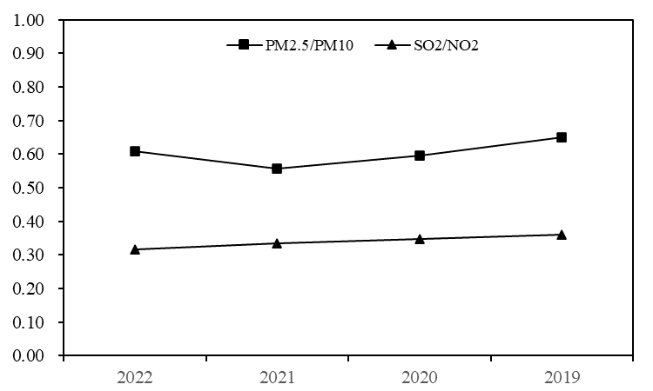
图2-2 PM_{2.5}/PM₁₀和SO₂/NO₂年变化趋势

2.1.2.月均浓度变化趋势
受气象条件和排放的影响，不用月份之间污染物浓度存在较大差异，因此对2019-2022年德安县PM_{2.5}月累计浓度分别进行了统计，结果如图2-3所示。PM_{2.5}和PM₁₀呈现出“两端高中间低”的“U”型变化模式，符合常规月变化规律，这是由于秋冬季节较于夏季大气扩散条件明显转差，导致污染物逐渐累积增多，且容易爆发区域性污染事件。值得的注意的是PM₁₀在3-5月份存在凸起，可能与春季易受传输以及沙尘影响较为严重，应加大扬尘污染管控力度。从年变化来看，2022年10-12月份PM_{2.5}浓度较于往年明显改善，说明2022年秋冬季大气扩散条件及污染源管控较于往年有明显改善。
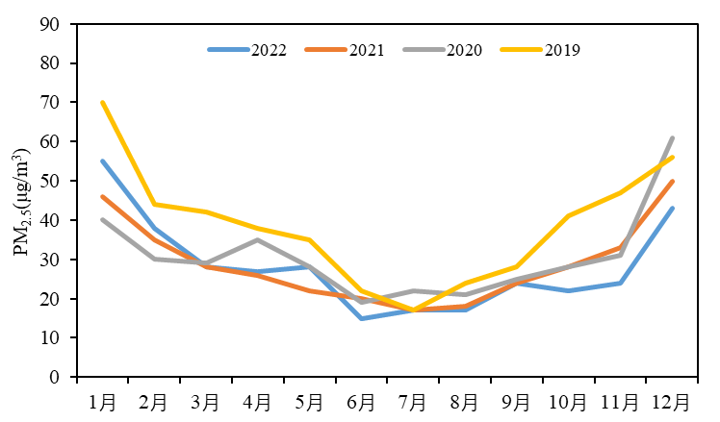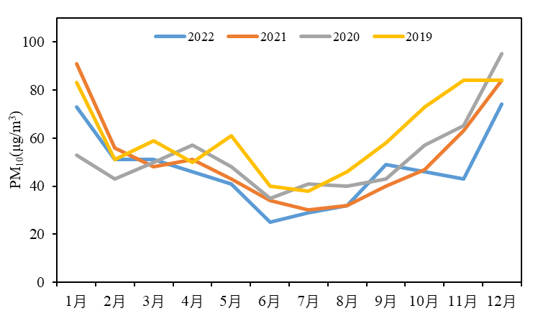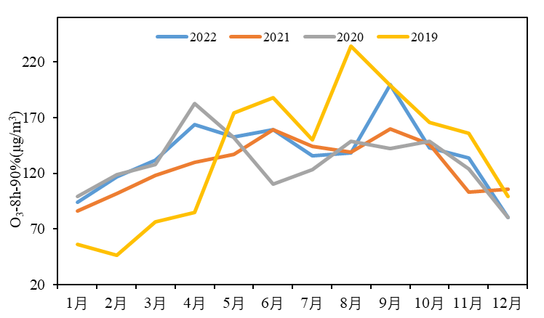
图2-3 PM_{2.5}、PM₁₀和O₃_8h_90%月变化趋势
臭氧方面与颗粒物表现截然相反的变化趋势，呈现出“中间高两端低”的倒“U”型变化模式，这是由于夏季较于秋冬季节表现出“温度高、太阳辐射强”的气象特征，导致光化学反应强烈，易于O₃生成，容易导致O₃污染事件。从年变化来看，较于2019年，2020-2022年4-9月份臭氧变化较为缓和，极少出现极高值，说明臭氧污染有所缓和。值得注意的是，2022年9月O₃_8h_90%出现极高值达到200 μg/m³，这可能是导致2022年臭氧污染加重的主要原因，仍需要加强两项前体物（NO₂和VOCs）的管控。
同时对PM_{2.5}/PM₁₀和S/N月均值值进行统计，如图2-4所示，PM_{2.5}/PM₁₀在 1-2 月和12月的比值高于其他月份，说明 1-2 月细颗粒物污染特征更为明显。所有年份的5-9月的 S/N 比值较高，其余时间 S/N 比值均低于 0.4，表明这些时段受移动源影响较为明显。
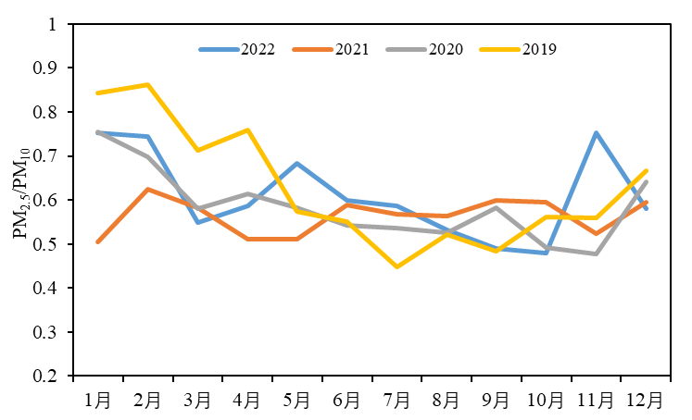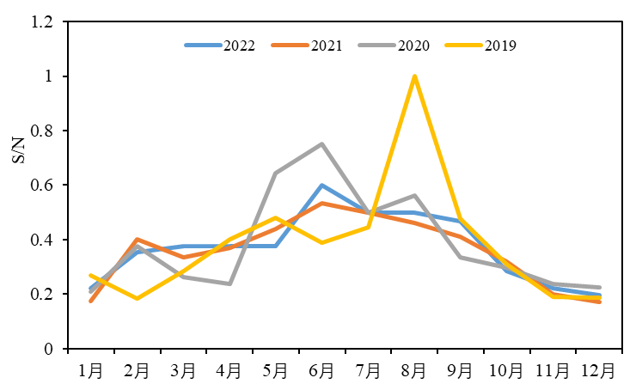
图2-4 PM_{2.5}/PM₁₀和S/N月变化趋势

2.1.3.日间浓度变化趋势
图2-5为PM_{2.5}、PM₁₀和O₃日间变化趋势，结果表明PM_{2.5}和PM₁₀表现出明显的“双峰双谷”，受早晚高峰人类活动影响在早间9-11时和晚间20-23时出现两个峰值，晚间边界层下压，大气环境容量减少，污染物累积增多不易扩散，导致晚间峰值高于早间峰值且持续时间较长。从年变化角度看，2022年晚高峰时段峰值PM_{2.5}浓度较于往年明显较低，而PM₁₀浓度整体均有所降低，改善效果明显。
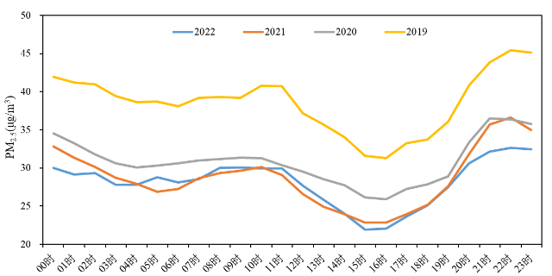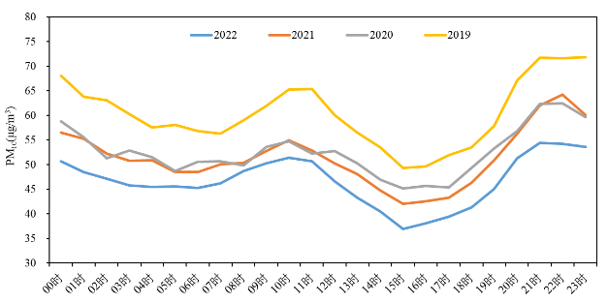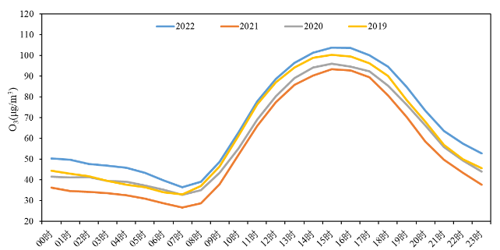
图2-5 PM_{2.5}、PM₁₀和O₃_8h_90%日间变化趋势
通过对PM_{2.5}/PM₁₀和S/N值的日渐变化趋势分析可以发现，夜间22时至次日8时PM_{2.5}/PM₁₀值略高于其他时段，表明这些是时段细颗粒物污染特征明显，可能与夜间高湿环境下二次生成有关。而S/N表现出相反的趋势，在12-17时出现明显峰值，这是因为早晚高峰移动源对氮氧化物排放贡献较大，出现谷值，而日间工业企业排放贡献明显上升，导致SO₂浓度上涨从而出现峰值。
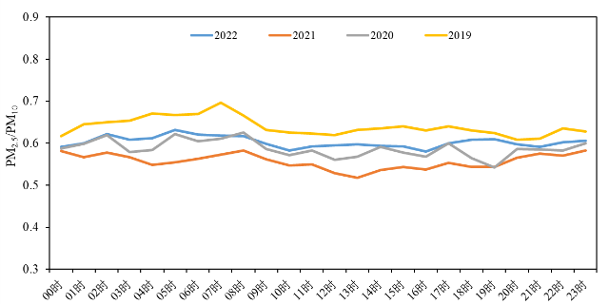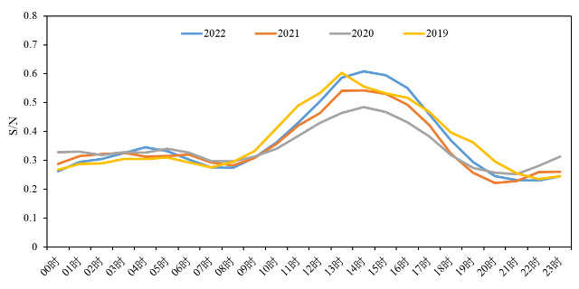
图2-6 PM_{2.5}/PM₁₀和S/N日间变化趋势

2.2.空间特征分析

2.2.1.九江市污染物浓度分布
根据2022年九江市各县区污染物浓度分布（图2-7），可以直观地看出2022年德安县PM_{2.5}和PM₁₀浓度在九江市处于中等水平，PM_{2.5}高值区域主要分布在东北部的湖口县和濂溪区，PM₁₀的高值区域主要分布在东北部的湖口县和彭泽县以及北部的瑞昌市，这可能由于颗粒物主要受到北方污染传输气团影响，自西北和东北长江廊道传输至九江，彭泽、湖口、瑞昌等地区作为首先受到污染传输的地区，在南面临山的地形下，受到影响较大。O₃_8h_90%的分布可以看出德安县在九江区县中处于末位，同样高值的区县还有濂溪区和永修县，可能是由于上述县区受工业和移动源排放影响较大，提供了充足的臭氧前体物。
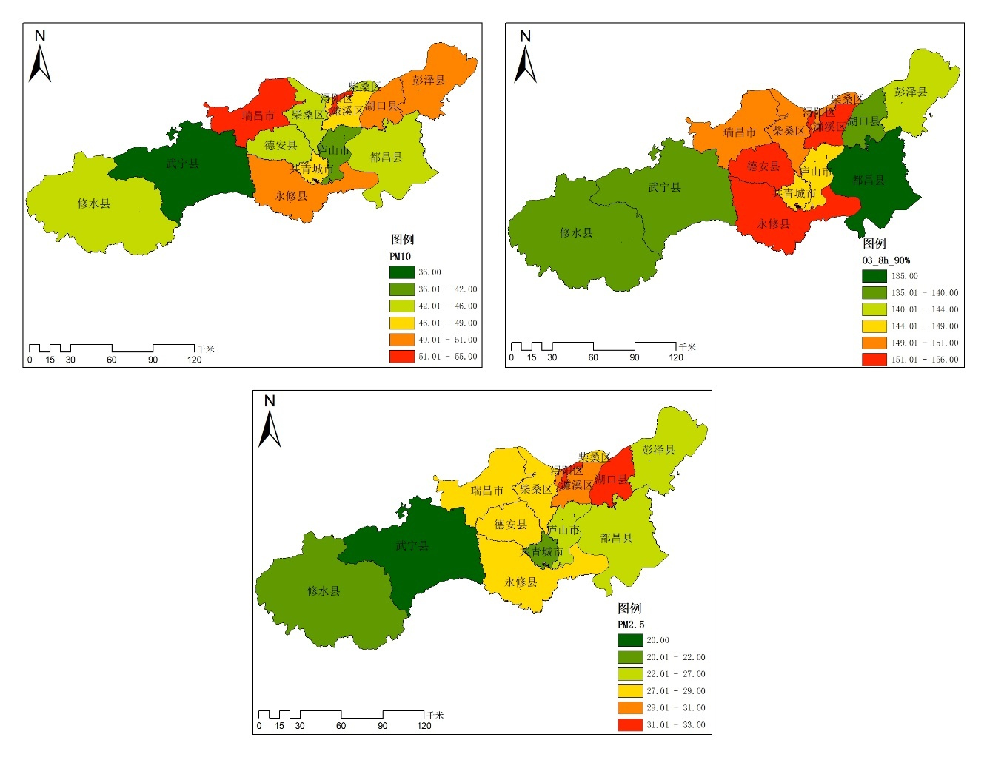
图2-7 PM_{2.5}、PM₁₀和O₃_8h_90%区县分布特征

2.2.2.与周边站点对比情况
如上一章节表1-1所示，2022年德安县PM_{2.5}均值浓度为28微克/立方米，在周边五个区（德安县、武宁县、庐山市、共青城和永修县）中排名第4位，较去年同期相比降低3.4%，同比排名第2位； O₃-8h浓度为153微克/立方米，在周边区排名末位，较去年同期相比恶化11.7%，同比排名第3位；PM₁₀均值浓度为46微克/立方米，在周边区排名第3名，较去年同期相比改善11.5%，同比排名第2位。整体看来，2022年德安县两项颗粒物水平在周边地区居于中等水平，臭氧居于末位。

2.2.3.德安县染物浓度分布
德安县街乡微站自2020年7月31日起开始具备污染物浓度有效数据。表2-1显示，在德安县的12个乡镇站中，高塘自来水厂、聂桥镇政府、河东乡、磨溪乡综治中心、德安县老年中心和紫荆村委站点的PM_{2.5}浓度相比其它站点较高。在上述PM_{2.5}浓度较高的站点中，聂桥镇政府站点的PM_{2.5}/PM₁₀比值最低，受扬尘污染相比其它点位明显；河东乡站点的PM_{2.5}/PM₁₀比值最高，受细颗粒物污染相比其它点位明显。就O₃浓度而言，爱民敬老院和塘山乡政府站点的浓度最高，
表2-1 2022年德安县乡镇站PM_{2.5}、PM₁₀和O₃平均浓度分布特征
站点名称 | O₃平均浓度(μg/m³) | PM₁₀(μg/m³) | PM_{2.5}(μg/m³) | PM_{2.5}/PM₁₀
河东乡 | 66.20 | 54.09 | 26.05 | 0.48
林泉乡政府 | 69.31 | 52.44 | 22.28 | 0.42
聂桥镇政府 | 68.71 | 68.03 | 26.30 | 0.39
磨溪乡综治中心 | 64.16 | 55.58 | 24.82 | 0.45
爱民敬老院 | 74.21 | 41.70 | 16.01 | 0.38
宝塔小学 | 66.16 | 65.72 | 23.02 | 0.35
车桥镇政府 | 56.46 | 56.93 | 22.37 | 0.39
塘山乡政府 | 72.21 | 50.89 | 23.74 | 0.47
紫荆村委 | 67.65 | 54.12 | 25.42 | 0.47
高塘自来水厂 | 61.89 | 64.47 | 26.11 | 0.41
邹桥湖塘水库管理所 | 65.76 | 53.71 | 21.55 | 0.40
樟树村委 | 67.32 | 46.13 | 21.74 | 0.47

2.3.影响因素分析

2.3.1.气象因素分析
比较德安县及周边区县的气象参数，发现2022年德安县平均风速为1.5m/s，相比周边区处于中等水平，与去年相近；平均气温为18.9 ºC，气压为1006.3hpa，均与周边区均值基本持平。相对湿度为76.2%，较去年下降5.1%，在周边处于中等水平。因此，2020年德安县相比周边区气象条件的特征是风速较低，且湿度有所降低。
表2-2 2022年德安县气象条件
城市 | 区域 | 站点 | 风速 |  |  | 气压 |  |  | 气温 |  |  | 湿度
城市 | 区域 | 站点 | 基础值 | 对比值 | 增幅 | 基础值 | 对比值 | 增幅 | 基础值 | 对比值 | 增幅 | 基础值 | 对比值 | 增幅
九江市 | 德安县 | 德安县老年中心 | 1.5 | 1.4 | 7.1 | 1006.3 | 1005.7 | 0.1 | 18.9 | 19 | -0.5 | 76.2 | 80.3 | -5.1
九江市 | 永修县 | 永修县环保局 | 2.1 | 2.3 | -8.7 | 1010.1 | 1009.6 | -- | 18.9 | 19.1 | -1 | 81.7 | 84.6 | -3.4
九江市 | 庐山市 | 庐山市环保局 | 2.1 | 1.9 | 10.5 | 1007.4 | 1007 | -- | 17.7 | 17.9 | -1.1 | 73.6 | 76.5 | -3.8
九江市 | 共青城市 | 共青城网球中心 | 0.2 | 0.5 | -60 | 1003.6 | 1001.1 | 0.2 | 21.7 | 21.8 | -0.5 | 65.1 | 68 | -4.3
九江市 | 武宁县 | 武宁县环保局 | 1.4 | 1.3 | 7.7 | 1004.6 | 1004.2 | -- | 18.6 | 18.7 | -0.5 | 83.5 | 85.4 | -2.2
根据2022年德安县风玫瑰图（图2-8显示），可以发现德安县主导风向为东北风，风力为1-2级。
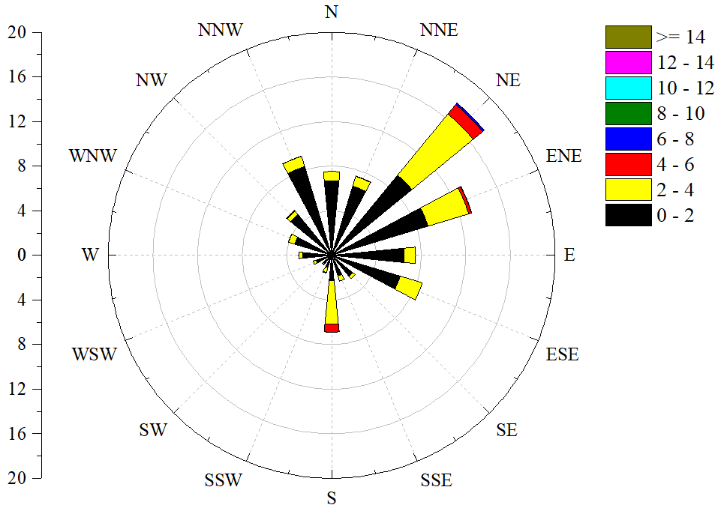
图2-8 2022年德安县风玫瑰图
由 SO₂ 和 NO₂ 风污染图可以看出，SO₂ 高值主要集中在偏东和东北方向且风速为2-4m/s时，推测与湖口、柴桑等地区工业源排放有关；此外，在风速较低时存在近源影响，推测于站点附近农田秸秆和居民薪柴燃烧有关。与之不同的是，NO₂污染来源主要仍为站点偏西方向且风速为4m/s，可能与站点西侧福银高速和G105国道移动源排放有关，还在西南和东北方向风速较大时检测出高值点，可能与西南和西北两个工业集中区燃烧排放有关；此外，在站点周边存在一些近源，这与重点道路移动源排放有关。
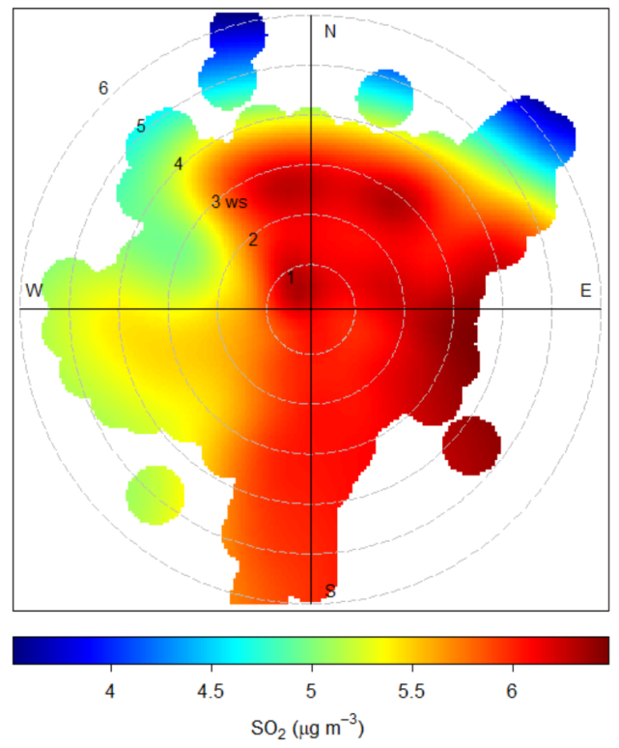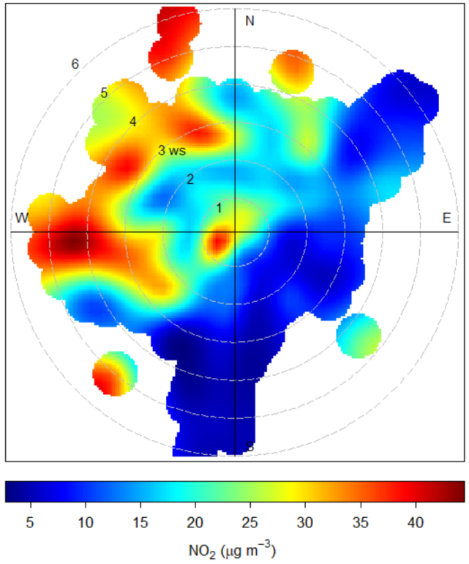
图2-9 2022年德安县SO₂和NO₂风玫瑰图
根据2022年德安老年中心站点PM_{2.5}和PM₁₀风污染图发现，PM_{2.5}和PM₁₀污染来源较为一致，均在风向为东和西北风速为3-5m/s时检测出高值，这可能与西北和东北方向的污染传输有关；同时在偏西方向风速为2-3m/s检测出高值点，可能与偏西方向企业排放和生活源有关。
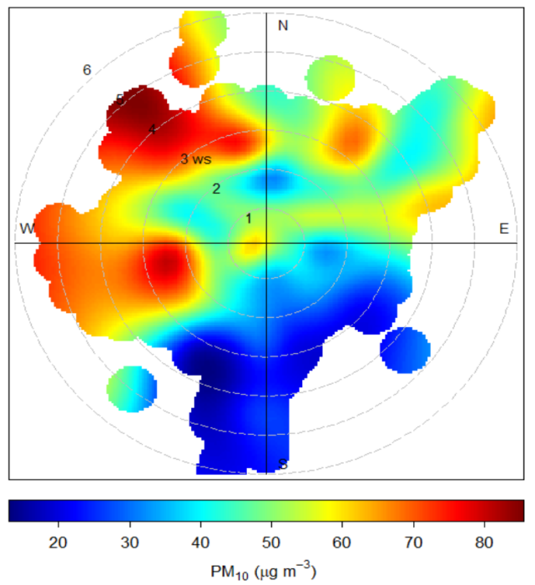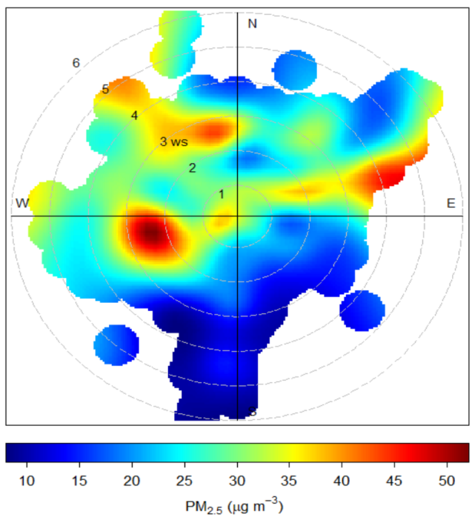
图2-10 2022年德安县PM_{2.5}和PM₁₀风玫瑰图
根据2022年德安县臭氧风玫瑰图，在东北侧和偏东侧出现高值，与SO2的污染图分布相似，推测可能与东北侧工业园区前体物排放有关。
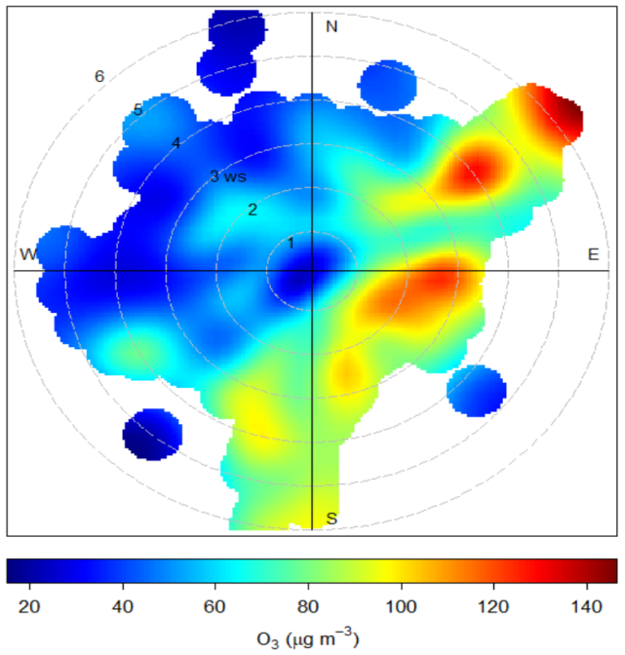
图2-11 2022年德安县O₃风玫瑰图
为了进一步判断德安县PM_{2.5}和O₃的污染源方位，对大于阈值（PM_{2.5}设定为75μg/m³、O₃设定为160 μg/m³）的数据进行筛选，结果如下图所示，PM_{2.5}主要源于西北、东北和西南三个方向，其中高值点位源于风速为2-3m/s时的东北和西南两个方向。东北可能是受到东北方向的污染传输，且风速较弱，污染气团长时间影响的按地区，导致PM_{2.5}浓度持续高值；西南方位可能是由于西南侧生活源或工业源的排放有关。O₃主要源于偏东和东北，与上段结果一致，可能与两个方位前体物排放有关。
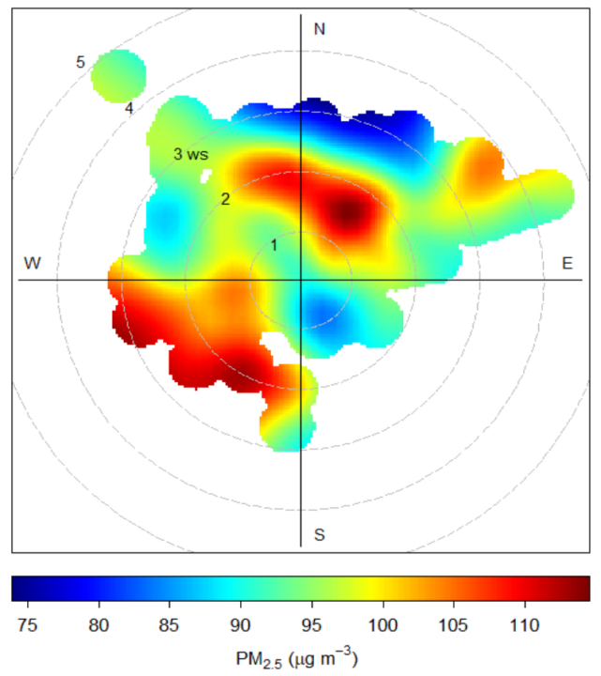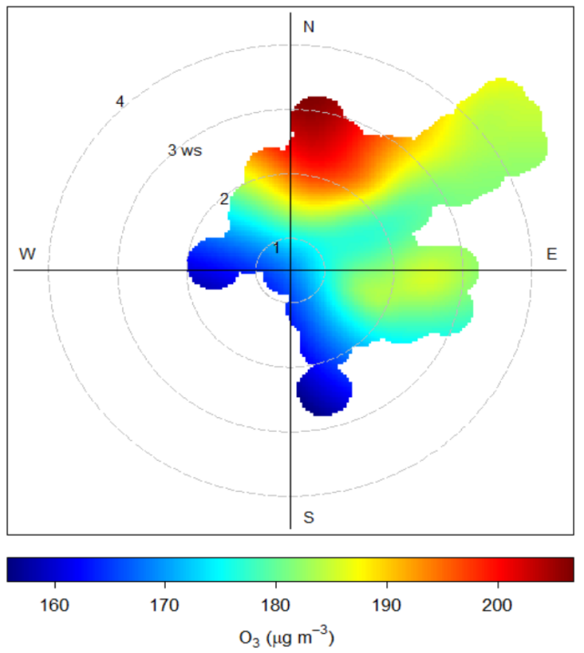
图2-12 2022年德安县污染时段PM_{2.5}和O₃风玫瑰图
为进一步探究各污染物之间以及污染物与气象要素之间的相互作用，计算六参数和气象要素之间的相关性，结果如图所示。
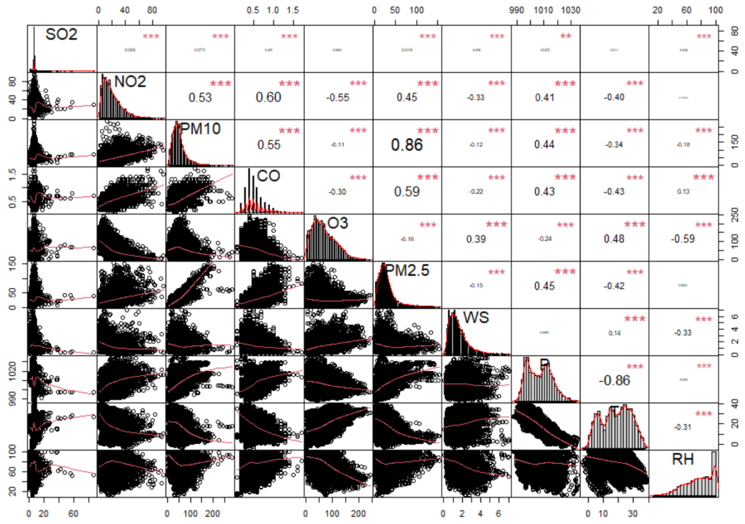
图2-13 2022年德安县六参数之间及与气象因素的相关性
从图中可以看出，6 种污染物均呈现出明显的偏态分布，表明这些污染物水平较低，高值区分布较少，符合常规分布规律。就相关性而言，NO2 与 PM10、PM2.5 和 CO 之间呈现出显著正相关，表明之间同源性较强，推测颗粒物浓度受移动源和二次源影响较大。SO2 与 PM10、PM2.5之间呈现出弱正相关，表明工业排放对德安颗粒物浓度具有一定的贡献。就气象要素而言，WS 与 PM_{2.5}之间呈现出负相关关系，即风速越大颗粒物浓度越低，表明风速大小时影响污染物扩散的重要因素。值得注意的是，T与O3呈现出正相关关系，与其他5种污染物呈现出负相关关系，这与各污染物的季节性分布有关，同时温度是影响臭氧的关键因素，高温往往伴随着高太阳辐射，有利于光化学反应。 RH 与PM2.5 之间呈现未通过显著性检验，表明相对湿度不是影响德安县2022年PM2.5的关键因素，而臭氧与RH呈现出显著负相关，表明增湿降温是控制臭氧浓度的有效物理措施。

2.3.2.污染传输影响分析
为研究区域源对 PM₁₀、PM_{2.5}和O₃观测值的贡献，采用 HYSPLIT 模型计算德安老年中心站点（29.32°N，115.77°E）500 m 高度后向 48h 的传输轨迹，以此来分析和追溯污染物来源。由于小时轨迹条数较多（8760条），无法很好的体现轨迹来源和输送方式，因此需要对所有轨迹进行聚类分析，最终得到的平均轨迹代表了不同气流的传输特征。
结合图2-14和表2-3可知，2022 年影响德安老年中心站点的气团主要源于北部、南部和东北部地区。其中，21.60%的气团源自苏南地区（轨迹 1），途径皖南东北长江廊道到达德安，其轨迹长度较短，气团迁移速度较慢；32.77%的气团源自江西中部地区（轨迹 2），向东北短距离迁移到达德安；13.52%的气团源自鲁豫皖交界地区（轨迹 3），由北至南贯穿安徽途径东北长江廊道到达德安；13.80%的气团源自黄海海上地区（轨迹 4），途径苏南、皖南到达德安；5.25%的气团源自外蒙地区（轨迹 5），途径陕西、河南、湖北和安徽自北方到达德安；13.06%的气团源自南海海上地区（轨迹 6），途径广东由南至北贯穿江西到达德安。
其中，在轨迹 1 的影响下德安的PM_{2.5}平均浓度最高，达 35.84 μg/m³；值得注意的是，轨迹5的PM_{2.5}浓度较低，但PM₁₀浓度较高，可能与北方冷空气南下有关，途径内蒙沙地和黄土高原，导致其粗颗粒物浓度较高；轨迹3和4对德安O₃贡献较大，可能与夏季长三角臭氧高发区有关。因此轨迹 1 对德安颗粒物污染贡献最大，轨迹3和4对德安O₃贡献较大，可见 2022年德安颗粒物浓度受到东北部污染气团传输影响较大，臭氧受长三角传输影响较大。
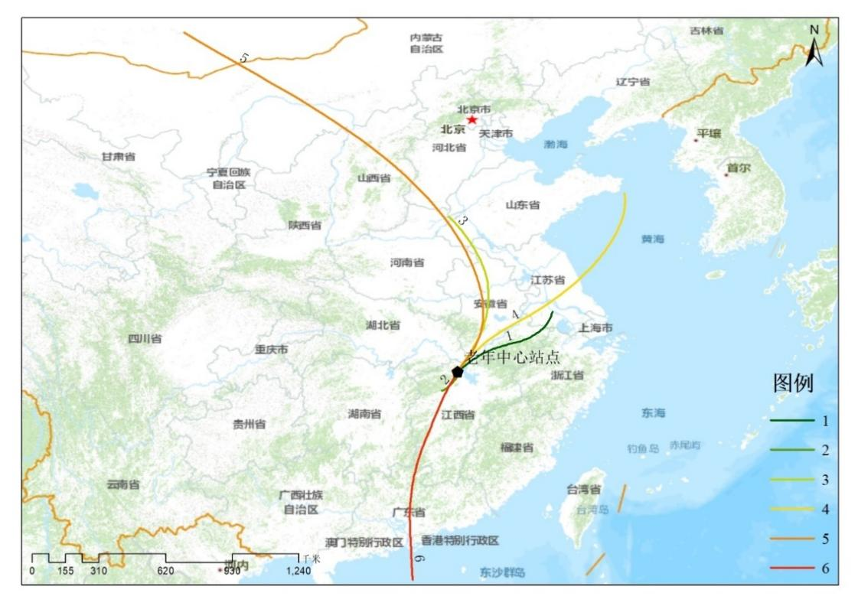
图2-14 2022年德安县后向轨迹聚类
表2-3 2022 年德安聚类气团类别明细
编号 | 轨迹数量 | 占比(%) | PM₁₀浓度(μg/m³) | O₃浓度(μg/m³) | PM_{2.5}浓度(μg/m³)
1 | 1892 | 21.60 | 56.65 | 67.26 | 35.84
2 | 2871 | 32.77 | 47.72 | 64.11 | 29.55
3 | 1184 | 13.52 | 52.80 | 75.24 | 31.79
4 | 1209 | 13.80 | 37.22 | 76.35 | 21.98
5 | 460 | 5.25 | 58.89 | 57.26 | 27.65
6 | 1144 | 13.06 | 27.27 | 59.16 | 15.52
为了更清楚的了解污染气团的来向和贡献区域，对三种主控污染物超过阈值（PM10：150 μg/m³、O3：160 μg/m³、PM2.5：75 μg/m³）的气团进行了筛选，然后进行聚类，结果如图2-15所示。结果与上述结论相同，PM_{2.5}和PM₁₀来源较为一致，除了苏皖的近距离传输，还与内蒙冷空气南下有关。O₃主要与长三角和京津冀的传输有关，这些地区工业发达，排放大量VOCs和氮氧化物，易于臭氧的生成。
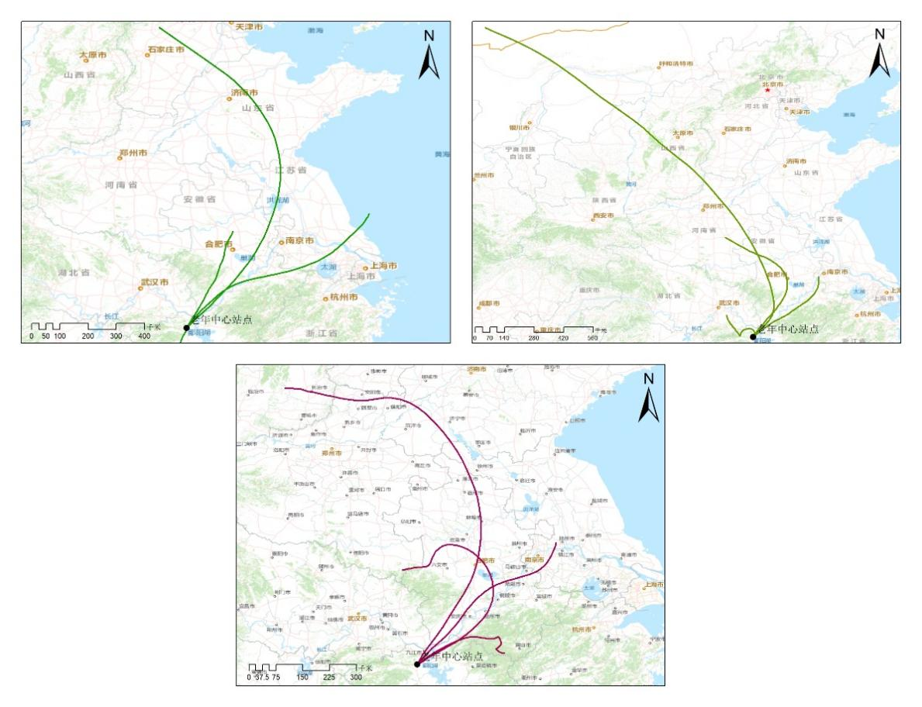
PM₁₀
PM_{2.5}
O₃
图2-15 2022年德安县超标后向轨迹聚类
为了进一步分析周边区域对于德安老年中心站点颗粒物污染传输影响的可能性，分别使用潜在源贡献因子分析（PSCF）和浓度权重轨迹分析（CWT）两种分析方法确定影响德安颗粒物的贡献源区域。其中PSCF_{ij}值代表空间上的潜在源区的贡献概率（当 PSCF_{ij}值较大时，说明经过空间网格 ij 的气团中污染气团（PM₁₀、O₃和PM_{2.5}阈值浓度分别设定为 150 μg/m³、160μg/m³和 75 μg/m³）占比较大，因此网格 ij 可能是污染源的“高潜力”贡献区域）；CWT_{ij}值代表每个网格的平均权重浓度（相较于 PSCF 无纲量，其可以定量反映不同网格内的污染程度）。
根据2022年德安老年中心站点的 WPSCF 结果可知，其 PM₁₀潜在贡献源区主要集中在安徽中南部、湖北东部以及江苏西部等地区；PM_{2.5} 潜在源区域与PM₁₀分布相似，但范围较于PM₁₀有所扩大，这种差异可能是由于PM₁₀超标时段较PM_{2.5}较少，PM₁₀浓度阈值设定为 150 μg/m³使得仅有小部分气团被定义为污染气团，但是从侧面反映出苏皖地区的省市为德安县颗粒物的主要源区域。值得注意的是，PM₁₀在陕西-河南-湖北-江西沿线存在带状分布，可能与冷空气南下有关，这与上文轨迹聚类中结果相一致；PM_{2.5}在京津冀地区也存在较多高值区域。
就 PM_{2.5} 和 PM₁₀的 WCWT 结果而言，两者浓度数值存在较大差异，其空间分布与WPSCF结果极为相似，但是高值区域分布更为集中。WCWT结果表明PM_{2.5} 和 PM₁₀高值区域主要集中在安徽和江苏中南部以及湖北东部，沿长江廊道分布，这九江地区地形分布有关；此外在德安县西南部也存在高值区域，赣西和赣南地区对德安县的颗粒物污染也具有一定的贡献。
单就O₃的WPSCF 结果看，其高值区域主要分布在长三角，皖中南以及鲁豫皖交界地区，与颗粒物分布相似。有所不同的是，颗粒物潜在源区域多在与江西临近地区，表明污染天气条件下气团迁移较慢，气象条件不利，而臭氧潜在源区域延伸到黄海、京津冀以及渤海地区，说明气团迁移较快，依旧造成臭氧污染。就WCWT结果而言，除了苏皖地区外，在赣南地区也存在O₃高值区域，一直延伸到广东省，表明源于南方的传输对德安县臭氧污染具有较大贡献。
综上所述，2022年德安PM_{2.5}的主要源区域主要集中在安徽中南部、江苏西部等地区，说明受东北方向传输影响较大；除上述区域外，安徽、河南和陕西等区域对德安PM₁₀浓度也产生较大影响；O₃的主要源区域主要集中在长三角、苏皖和赣南、广东地区，须强化重点源区间的减排协同和应急联动。
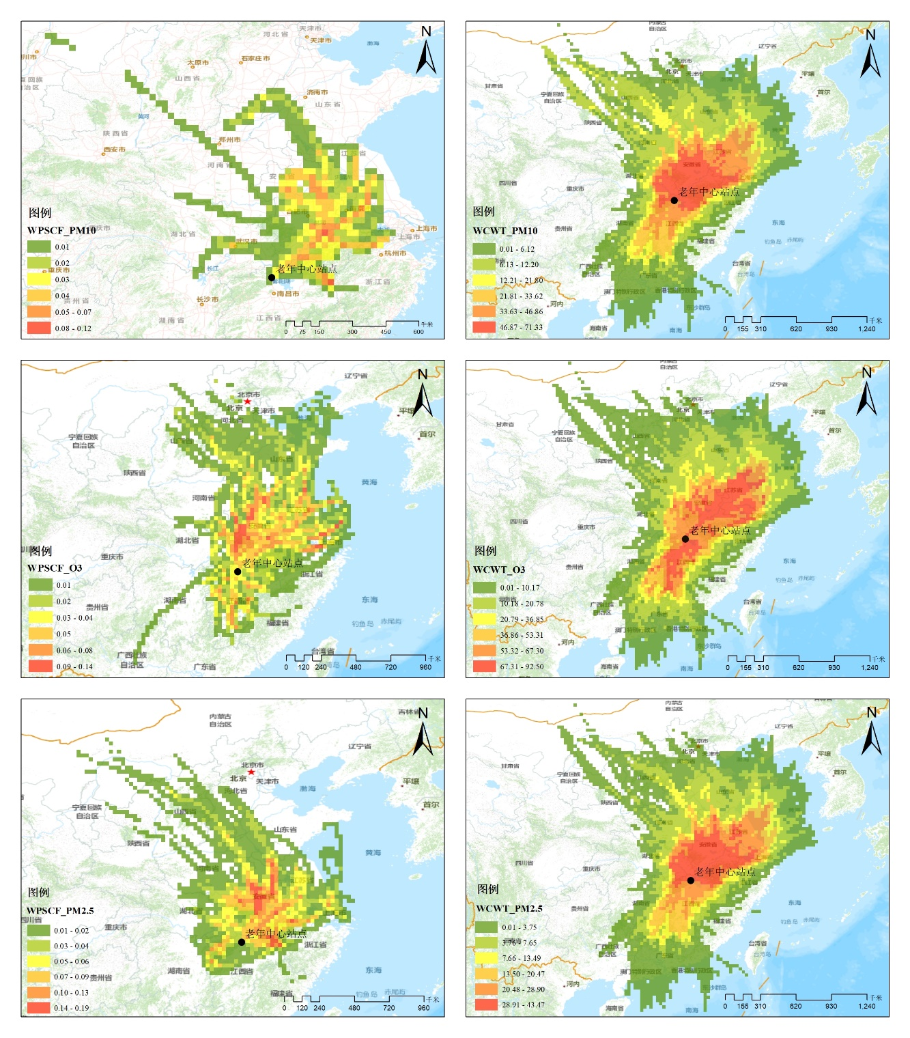
图2-16 2022年德安县PM₁₀、O₃和PM_{2.5}的WPSCF和WCWT结果

2.3.3.污染源分布
图2-17显示，德安县老年活动中心站点周边道路主要有安居路、隆平大道、雁家湖路、新华路、东佳大道、宝塔大道等。
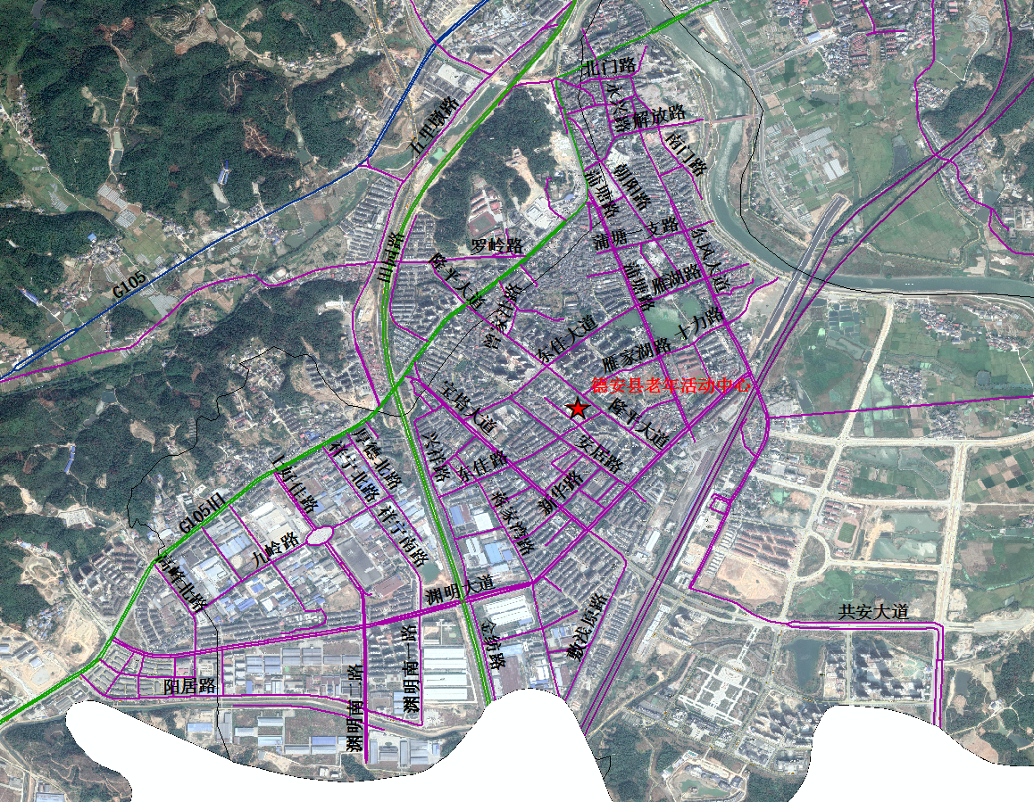
图2-17 道路分布图
图2-18显示，德安县老年活动中心站点西南侧主要分布若干工业企业，也有零星施工扬尘源；东南侧主要分布若干施工扬尘源。
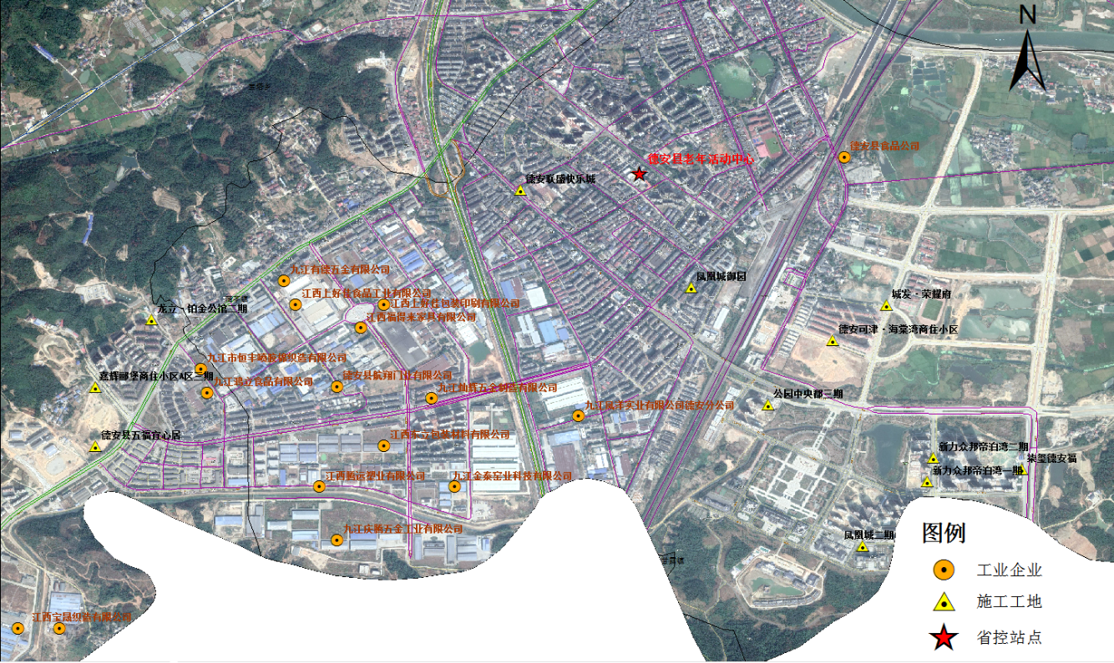
图2-18 德安县站点周边工业企业和施工扬尘源分布图

三、典型污染过程分析

3.1.污染过程统计
表3-1显示，德安县2022年共经历了5次较明显的PM_{2.5}污染等级在轻度及以上的污染过程，主要集中在1月、2月和12月。1月的污染过程从总时长、PM_{2.5}峰值浓度和均值浓度的角度来说均相比2、12月份较重，其中第2次污染过程达到170小时，对2022年整体空气质量影响较大。
表3-1 2022年德安县PM_{2.5}污染过程统计表
序号 | 污染时段 | 污染时长（小时） | PM_{2.5}峰值浓度  （μg/m³) | PM_{2.5}均值浓度  （μg/m³)
1 | 1月2日13时至1月5日11时 | 56 | 151 | 96
2 | 1月11日20时至1月21日23时 | 233 | 154 | 86
3 | 2月16日7时至2月16日18时 | 11 | 109 | 90
4 | 12月11日3时至12月11日10时 | 8 | 133 | 114
5 | 12月27日9时至12月31日0时 | 79 | 141 | 104
由于臭氧受天气条件影响较大，其日间浓度范围差异较大，因此对臭氧污染日进行统计，结果如表3-2所示，德安县2022年共经历了6次较明显的O₃污染等级在轻度及以上的污染过程，主要集中在4月和9月。9月的污染过程从总时长、MDA8峰值浓度和均值浓度的角度来说最重，其中第3次污染过程达到8天，对2022年整体空气质量影响较大。
表3-2 2022年德安县O₃污染过程统计表
序号 | 污染时段 | 污染时长（天） | MDA8峰值浓度（μg/m³) | MDA8均值浓度（μg/m³)
1 | 4月9日至4月12日 | 4 | 207 | 178
2 | 6月7日至6月8日 | 2 | 180 | 176
3 | 9月4日至9月12日 | 8 | 222 | 186
4 | 9月17日至9月19日 | 3 | 206 | 185
5 | 9月24日至9月30日 | 6 | 209 | 192
6 | 10月22日至10月23日 | 2 | 162 | 162

3.2.O₃典型污染过程
9月4日-12日德安持续臭氧超标，均呈现出日间高值夜晚低值的变化趋势，每日小时峰值浓度均接近200 μg/m³。从温度和湿度来看，污染时段德安持续晴热天气，午间温度均超过30摄氏度，光化学反应强烈，导致白天臭氧浓度较高。从前体物来看，在高温、静稳等不利天气条件下前体物NO₂持续累积转化，造成 O₃污染的加剧，同时在臭氧污染结束后，大量 O₃ 因滴定反应生成大量 NO₂，从而造成臭氧污染过程结束夜间的 NO₂ 高值情况。如9月6日至9月8日所示，结合风速风向矢量图，此时段风速较弱，扩散条件较差，夜间NO₂无法及时扩散，至第2日再次促进O₃的生成，甚至在9月8日0时左右出现O₃的陡升特殊情况。
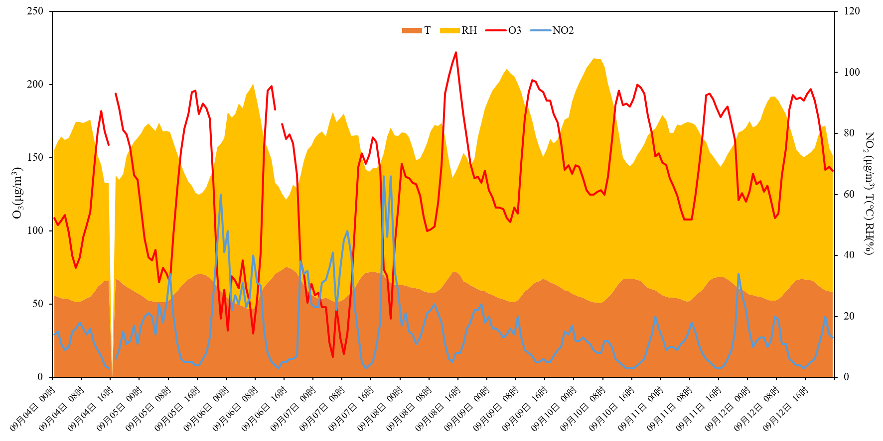
图3-1 2022年9月4日至9月12日德安县站点O₃浓度分布
从污染源点位来看，O₃高值区域主要分布在偏东和东北区域，结果与2.3.1节结果相一致，这可能与上风向工业园区前体物排放有关。结合方向风速矢量图，9月10-12日，风速增大达2-3级，扩散条件好转，但O₃仍然达到污染水平，这可能与周边区域的臭氧传输有关。
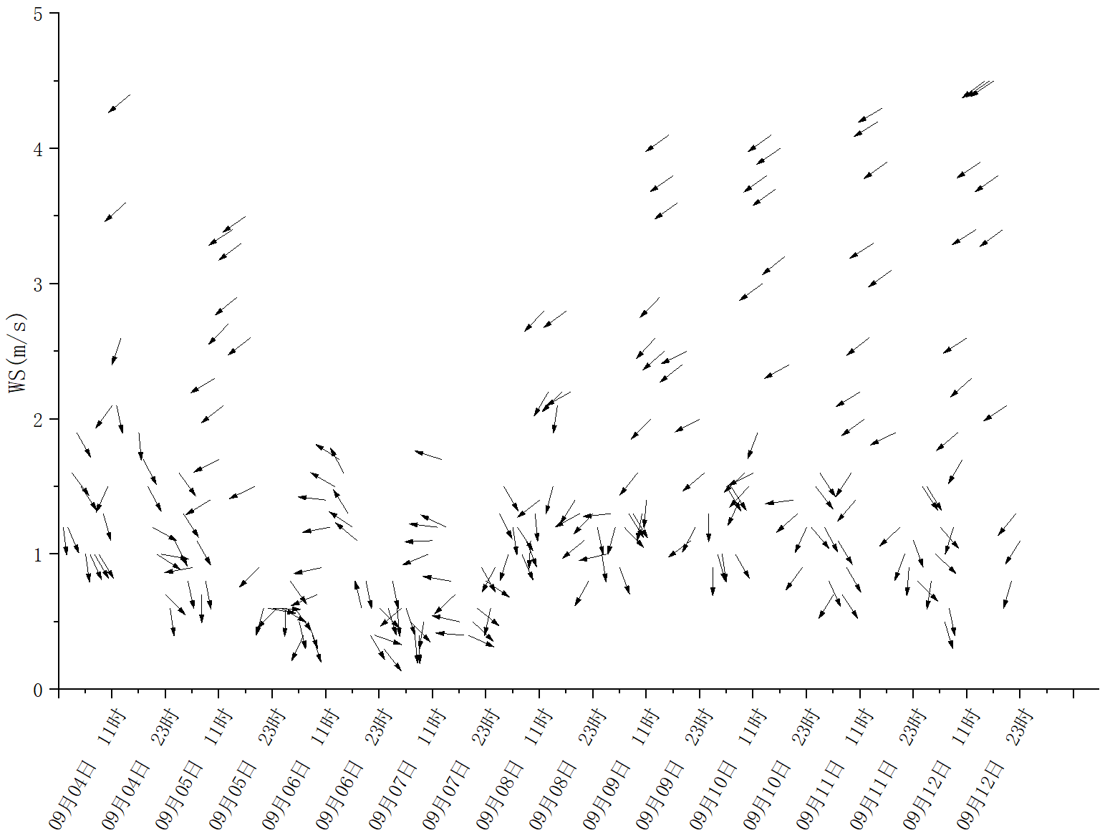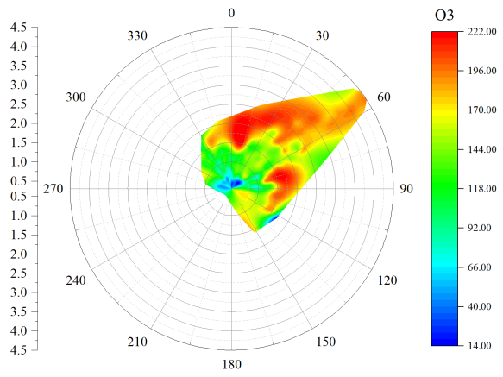
图3-2 2022年9月4日至9月12日德安县站点风向风速分布

3.3.PM_{2.5}典型污染过程
1月11日晚间开始，德安县出现长达近10天的连续污染过程，虽然期间PM_{2.5}浓度存在间歇性短期回落，但属于连续性污染过程。结合气象条件，可以看出主导风向为东北风，风力较弱1-2级，扩散条件较差，相对湿度较高（持续高于80%），有利于颗粒物的二次生成。同时PM_{2.5}/PM₁₀较高，位于0.8左右上下浮动，表明细颗粒物污染严重，符合典型的区域性霾污染事件特征。
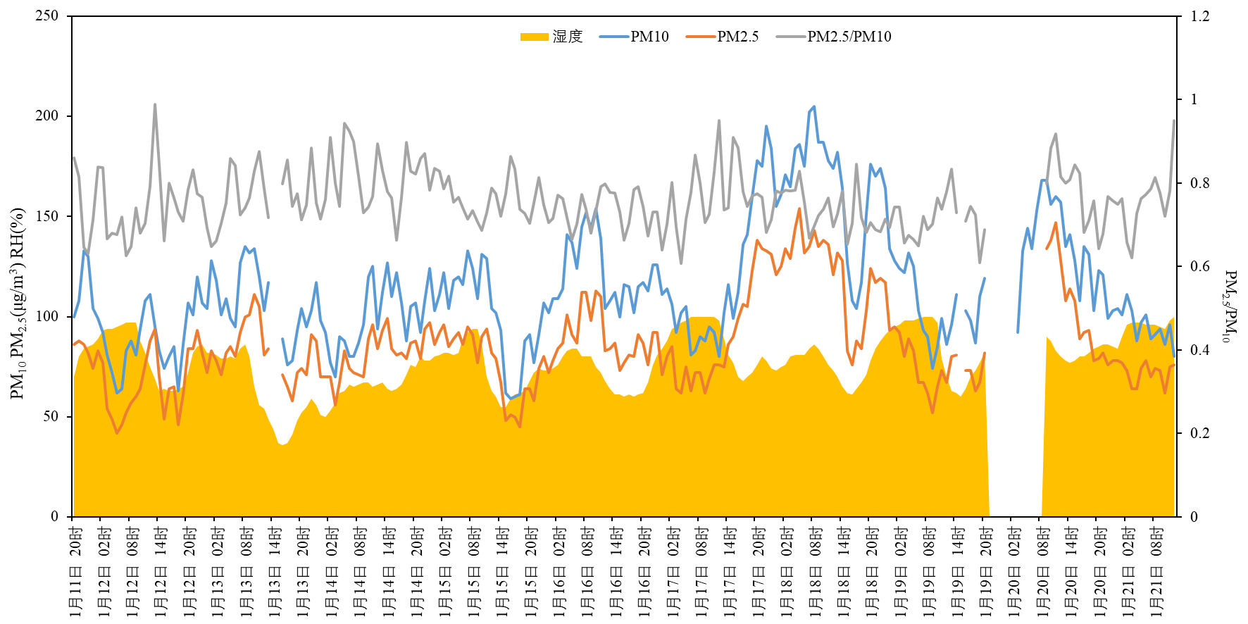
图3-3 2022年1月11日20时至1月21日23时德安县颗粒物浓度分布
同时结合风速风向分布图，整体风速区间位于1m/s左右，阵风达到2-4m/s，与污染物浓度时间序列对比可以发现，PM_{2.5}下降时段均为风速较高时段，两者一致性较强，表明低风速时是本次污染事件的关键因素。结合风污染图，可以看出在风速为1.5m/s左右且风向为东时，检测出高值点位，可能受到东边区域污染扩散影响较大。
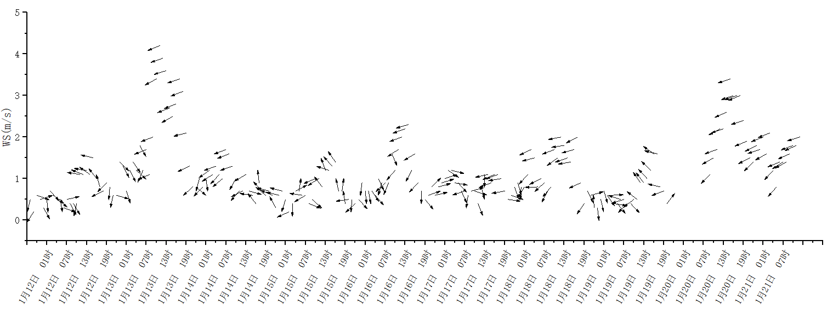
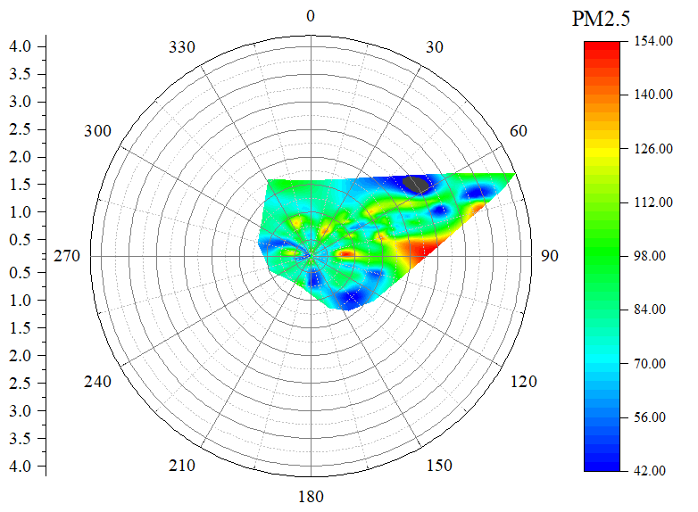 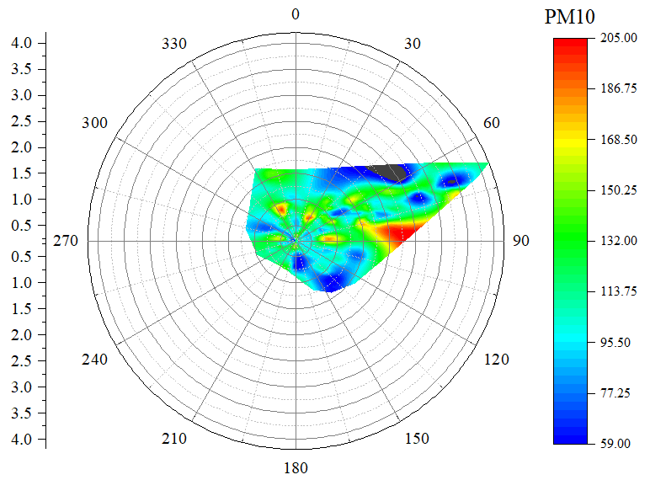图3-4 2022年1月11日20时至1月21日23时德安县站点风向风速分布
对该时段轨迹进行聚类以探究其传输规律，结果如图3-5所示，轨迹1、2和3均源于江西附近短距离传输，48h传输距离较短，表明气团移动缓慢，污染物发生滞留，导致出现近10天污染时段。值得注意的是轨迹3源于内蒙，移动速度快，可能与上段分析中风力较大时段（1月13日左右）相吻合。
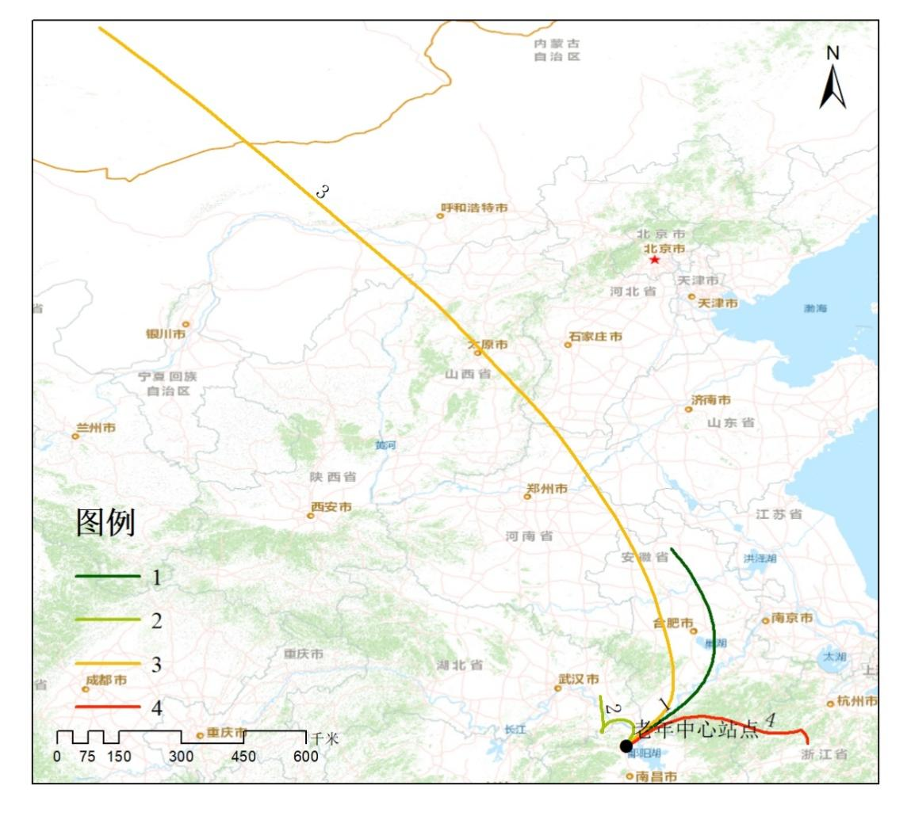
图3-5 2022年1月11日20时至1月21日23时德安县站点轨迹聚类
表3-3 2022年1月11日20时至1月21日23时德安聚类气团类别明细
编号 | 轨迹数量 | 占比(%) | PM₁₀浓度(μg/m³) | PM_{2.5}浓度(μg/m³)
1 | 93 | 39.91 | 119.77 | 90.29
2 | 86 | 36.91 | 108.17 | 80.75
3 | 21 | 9.01 | 111.32 | 85.26
6 | 33 | 14.16 | 119.42 | 88.64

四、工作总结及成果
（一）监测工作
1、完成20台微站安装工作，并接入平台运行；
2、每月进行无人机走航、航拍工作；
3、每月进行道路走航工作；
4、重点时段进行VOC走航；
5、接入7台高空瞭望设备；
6、科创中心园区接入在线企业20余家，视频监控5家。
（二）报告编写工作
1、完成每日日报、每周周报、每月月报及年底年报工作；
2、开始进行每日气象及空气质量预测及建议；
3、针对如VOC走航结果出具监测报告。
（三）巡排查工作
共发现火点52处、施工扬尘10处、运输扬尘2处。
其中: 宝塔乡：13处、蒲亭镇22处、河东乡8处、住建局10处、交运局2处、高新开发区3处、丰林镇3处、高塘3处。
- 未来管控建议

1、进一步加强工业废气治理

2、进一步加强机动车管控

3、进一步加强非道路移动机械管控

4、进一步加强臭氧污染天气应急工作

5、进一步加强秸秆禁烧管控

